Муниципальное дошкольное образовательное учреждение
детский сад №1 «Ленинец»

Конспект
организованной образовательной деятельности по познавательному развитию с детьми старшего дошкольного возраста
Тема: «Маленькое дело лучше большого безделья»

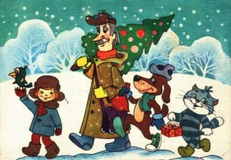

Подготовила и провела:
Казакова Елена Владимировна,
воспитатель

Тутаев,
декабрь -2016 г.
Цель: закрепление представлений детей о социальном окружении, о труде взрослых и детей, о помощи и взаимопомощи, о предстоящем новогоднем празднике; освоение способов выявления свойств и качества тканей.

Задачи:
Образовательные:
1) закрепить знания детей пословиц о труде;
2) упражнять в навыках определения материала (ткани: ситец, трикотаж, шерсть, болонья);
3) формировать творческие способности детей в коллективной аппликации.
Развивающие:
- развивать познавательную активность детей за счёт создания проблемных ситуаций и использования динамического материала;
- развивать мышление и речь.
Воспитательные:
1) воспитывать у детей отзывчивость, доброту, трудолюбие, умение и желание оказывать посильную помощь.

Адресат: данная разработка занятия будет интересна воспитателям детей старшего дошкольного возраста.

Материал к занятию: динамический материал из серии «О детях и не только»: плоскостные модели «В комнате» и «На улице», посылочная коробка с картинкой кота Матроскина и разными тканями внутри, эскизы новогодних костюмов, нарисованная зелёная ёлка без игрушек, разноцветные бумажные салфетки, клей, кисточки, мелодия из м/ф «Зима в Простоквашино», ноутбук.
Ход занятия
Организационно-мотивационный этап.
Восп. Ребята, я пришла к вам сегодня, чтобы попросить вас о помощи. Дело в том, что у этих двух девочек возник спор о том, кто же из них уже стала большой (Показываю двух нарисованных девочек). Их зовут Катя и Юля. Катя надела бусы, мамины туфли, накрасила губы и говорит: «Я уже стала большая!» Юля в то же время убрала игрушки, сложила книжки, подмела пол, вымыла посуду и тоже сказала: «Я уже стала большая!». Какая из девочек стала взрослее и почему?
Дети. Наверное, Юля, потому что она помогла маме в уборке по дому.
Восп. Что же делает маленьких большими?
Дети. Умение помогать, брать на себя ответственность, не лениться.

Основной этап.
1.Работа с моделью «В комнате».
Восп. Однажды дома у девочек, произошла вот какая история. Как-то их (Отрывок из стихотворения Эдуарда Успенского «Разгром».)
Мама приходит с работы, мама снимает боты,
Мама проходит в дом, мама глядит кругом.
- Был на квартиру налёт?
- Нет.
- К нам заходил бегемот?
- Нет.
- Может быть дом не наш?
- Наш.
- Может не наш этаж?
- Наш.
Просто приходил Серёжка,
Поиграли мы немножко…
Ребята, какие чувства испытала мама, глядя на такой беспорядок?
Дети. Мама расстроилась, огорчилась, немного разозлилась, обиделась.
Восп. Что можно сделать, чтобы помочь маме?
Дети. Нужно навести порядок, сложить вещи, вымыть посуду, пропылесосить.
Восп. Тогда присаживайтесь на коврик, выбирайте необходимыепредметы и покажите девочкам пример, как нужно помочь уставшей маме.
(Интерактивная работа с моделью «В комнате»)
Восп. Молодцы.Настало время познакомить девочек с пословицами. Я начну пословицу, а вы закончите её.
- Без труда не выловишь и рыбку из пруда.
- Долог день до вечера, коли делать нечего.
- Делу время, потехе час.
- Много слов, да мало дела.
- Маленькое дело лучше большого безделья.
Восп. Хорошо. После уборки квартиры девочки пошли на улицу.

2. Работа с моделью «На улице». Знакомство с притчей.
И видят, как трое рабочих заняты каким-то делом. Подошли они к ним и спрашивают: «Что вы делаете?». Один рабочий отвечает: «Кирпичи кладу», второй отвечает: «Деньги зарабатываю», третий отвечает: «Строю вот такой красивый дом, чтобы люди радовались и благодарили меня». Девочки подумали, к кому же из рабочих подходит пословица «Без труда человек не познает счастья»? А вы как думаете?
Дети выдвигают варианты ответов (обсуждение их).
Восп. Конечно же, ребята, третий строитель познает счастье в полной мере, потому что он увидел результат своего труда – красивый дом и радостных людей, живущих в нём. Сели девочки на автобус и поехали к дедушке и бабушке на дачу в деревню. Бабушка постирала бельё, а отжать его не может. Выходите в круг, поможем и ей.
3. Физкультминутка. Этюд «Помощники»
(Воспитатель называет и показывает способ действия, дети вместе с ним выполняют эти действия по тексту этюда.)
Крепко-крепко держим бельё в кулачках! Отжимаем сильнее, ещё сильнее… А теперь стряхните и повесьте на верёвку. Если подняться на носки, то как раз достанете. Ещё немного…ну вот, с бельём управились! Поможем и дедушке. Он посыпает дорожку песком. Для чего? (Дети: чтобы было не скользко зимой!) Берите песок на лопату и равномерно посыпьте участок вокруг себя. Старайтесь! А чтобы песок лежал плотно, и ветер не сдул его, нужно потопать ногами. Ну вот, осталось дрова порубить. Поднимаем топор высоко-высоко, размахнулись и резко опускаем прямо на бревно… Ух, получилось! (повторяют несколько раз) Ух…готово!
Восп. А пока мы с вами рубили дрова, приходил почтальон Печкин и передал бабушке вот эту посылку. Бабушка попросила нас открыть и посмотреть, от кого же эта посылка. (Дети подходят к столу с посылкой, открывают её вместе с воспитателем и находят наверху фотографию кота Матроскина, а под ней разные ткани.)

4. Знакомство со свойствами тканей (шерстяной, хлопчатобумажной, трикотажа и болоньи), экспериментирование с ними, разработка эскизов новогодних костюмов.
Восп. Ребята, оказывается, эта посылка от кота Матроскина. Он очень любит шить, а в тканях разбираться не умеет. Он просит вас определить, где какая ткань. Ребята, я знаю, что ситец – тонкая ткань, она бывает прозрачной, ситецне тянется, его можно измять и порвать. (Дети берут по лоскутку ткани, пробуют порвать, измять, находят ситец). Шерсть – толстая, непрозрачная, не тянется, не рвётся, плохо мнётся. (Дети экспериментальным путём находят шерсть). Трикотаж – хорошо тянется, бывает прозрачным, не рвётся, мало мнётся. (Дети экспериментальным путём находят трикотаж). Болонья – не пропускает воду, шуршит. (Дети экспериментальным путём находят болонью). Хорошо. Ещё кот Матроскин говорит, что из этих тканей можно сшить замечательные новогодние костюмы для Катя и Юли, а также для Шарика, дяди Фёдора и даже него самого. Он и эскизы (то есть наброски)приготовил, вот только для какого костюма какая ткань лучше подойдёт никак не может понять. Но я уверена, что вы поможете коту и в этом. Давайте разложим подходящие лоскутки на эскизах, чтобы Матроскин смог потом сшить костюмы своим друзьям. (Воспитатель предлагает наброски эскизов костюмов для героев, дети раскладывают на них необходимые лоскутки и рассказывают, для кого будет предназначен данный костюм).
Молодцы, ребята. Матроскин в благодарность вам прислал вот такую ёлочку, чтобы вы украсили ей свою группу к Новому году, но украшений в Простоквашино нет, а есть только бумажные салфетки. Давайте подумаем, как можно их использовать для украшения ёлочки (дети придумывают способ изображения, воспитатель дополняет и уточняет детали работы). Итак, доброе начало – половина дела (дети украшают новогоднюю ёлочкуаппликацией из шариков, скатанных из салфеток под музыку из м/ф «Зима в Простоквашино», помогая друг другу).
Оценочно-рефлексивный этап.
Восп. Смотрите, ребята, сколько добрых дел мы сегодня с вами сделали. Давайте вспомним, кому мы смогли помочь?
Дети. Девочкам Кате и Юле, бабушке и дедушке, коту Матроскину и его друзьям.
Восп. А какое из добрых дел вам запомнилось больше всего и почему?
(Ответы детей)
Восп. С кем бы вы хотели поделиться своими впечатлениями?
(Ответы детей)
Восп. И правильно говорится «Маленькое дело лучше большого безделья». Мне очень понравилось, как вы сегодня старались. Наше занятие подошло к концу. А когда работа завершается ещё говорят «Конец – делу венец».

Фотоматериалы к организованной образовательной деятельности на тему «Маленькое дело лучше большого безделья»

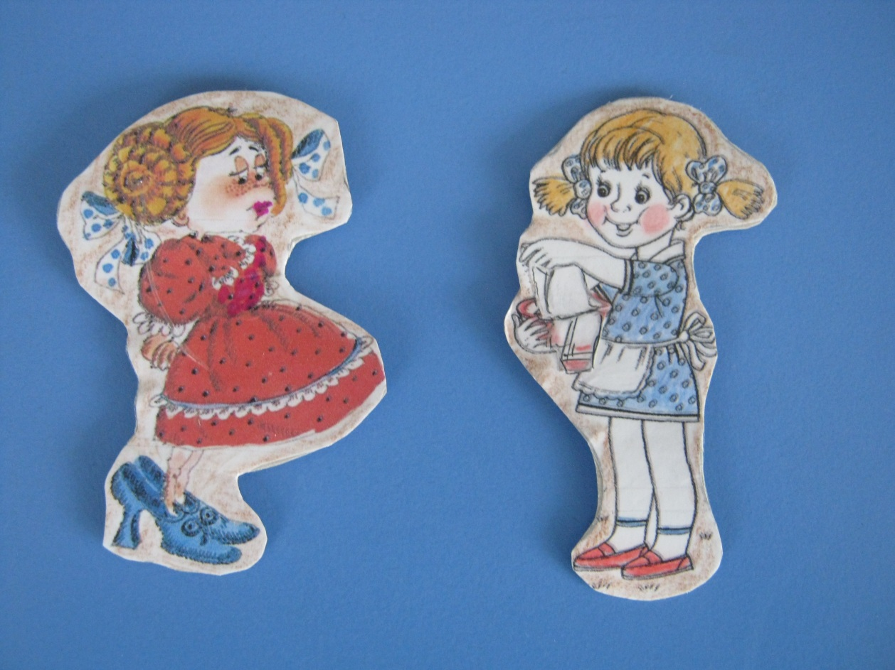
Главные герои Катя и Юля
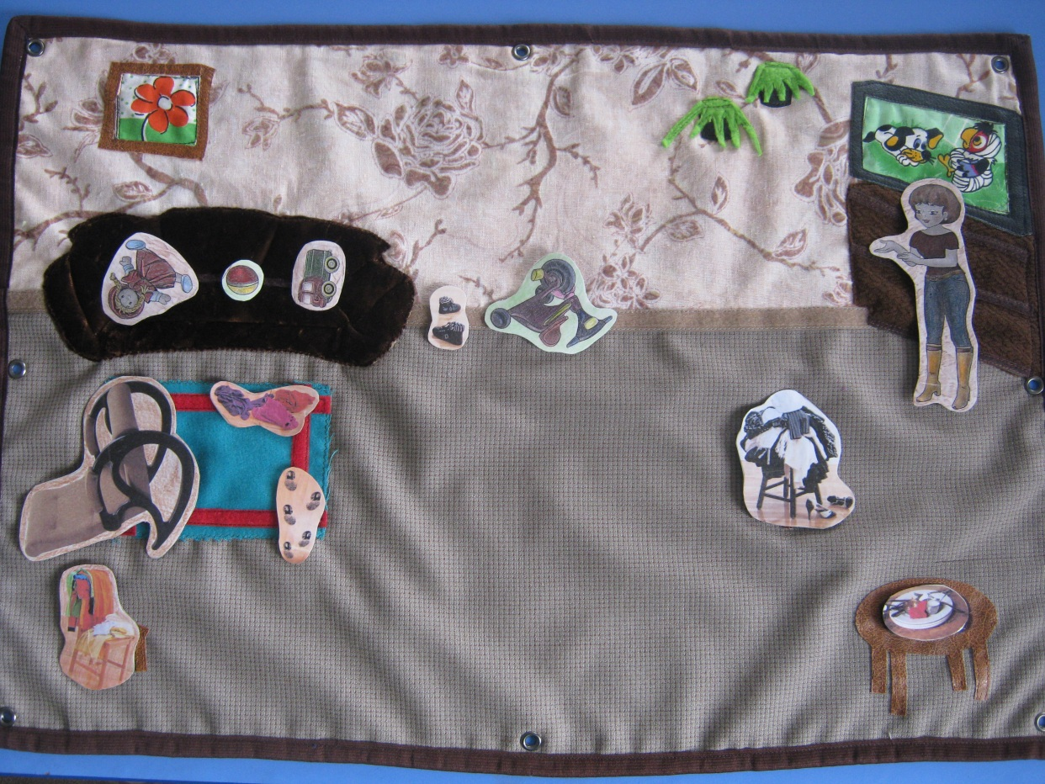
Модель «В комнате». Ситуация «Беспорядок»

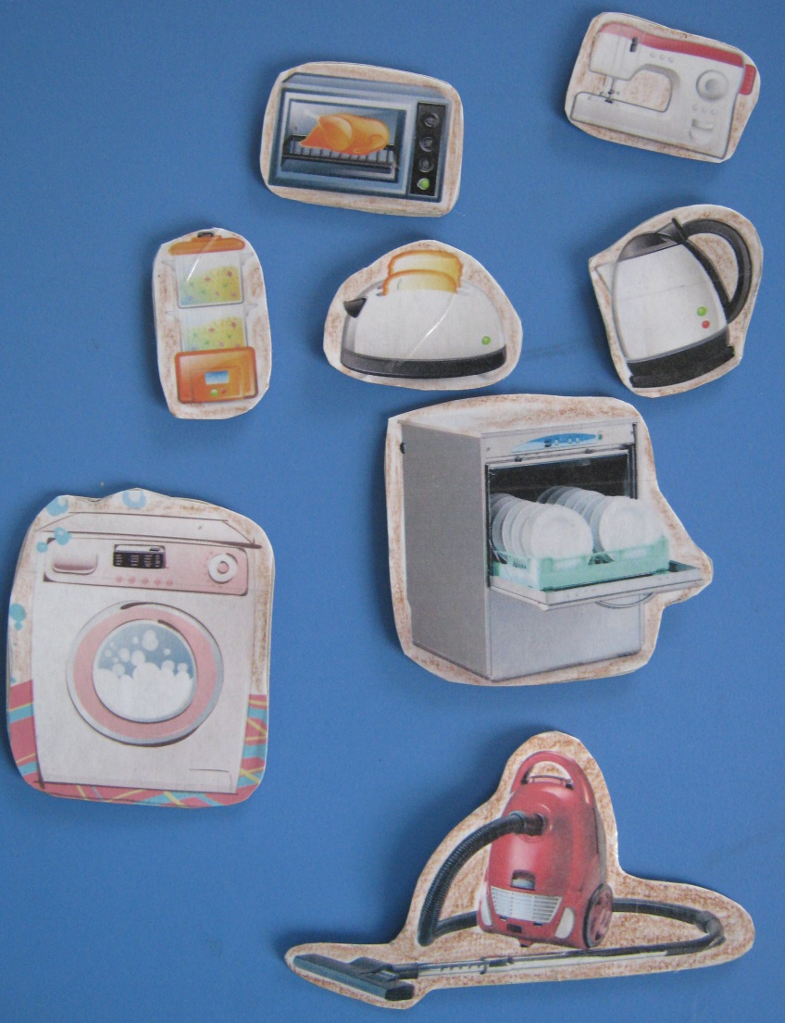
Выбираем «Предметы-помощники»
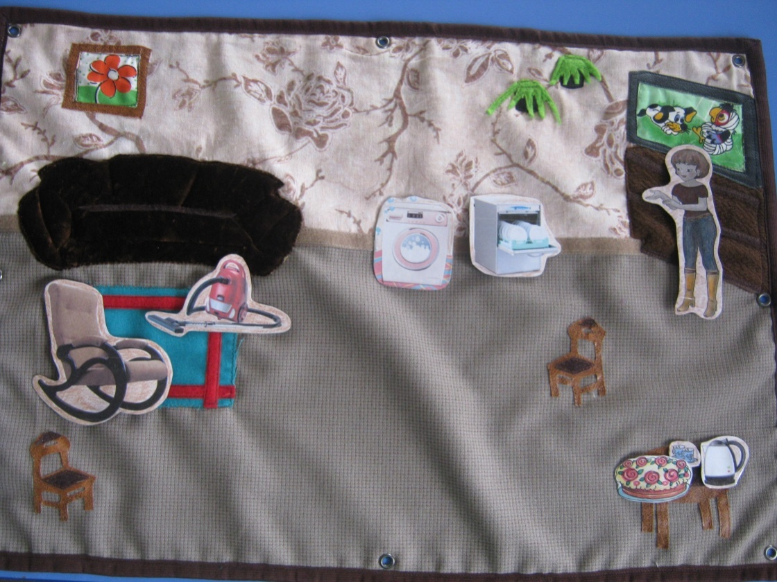
Модель «В комнате». Ситуация «Мы навели порядок»

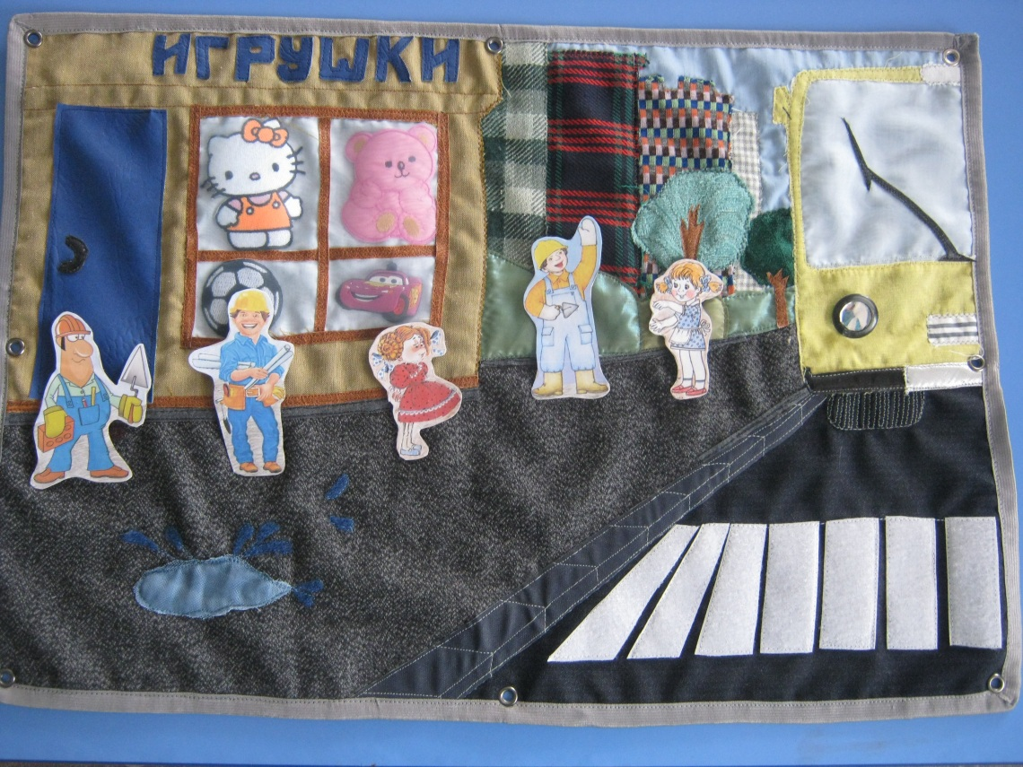
Модель «На улице». Ситуация «Общение девочек со строителями»
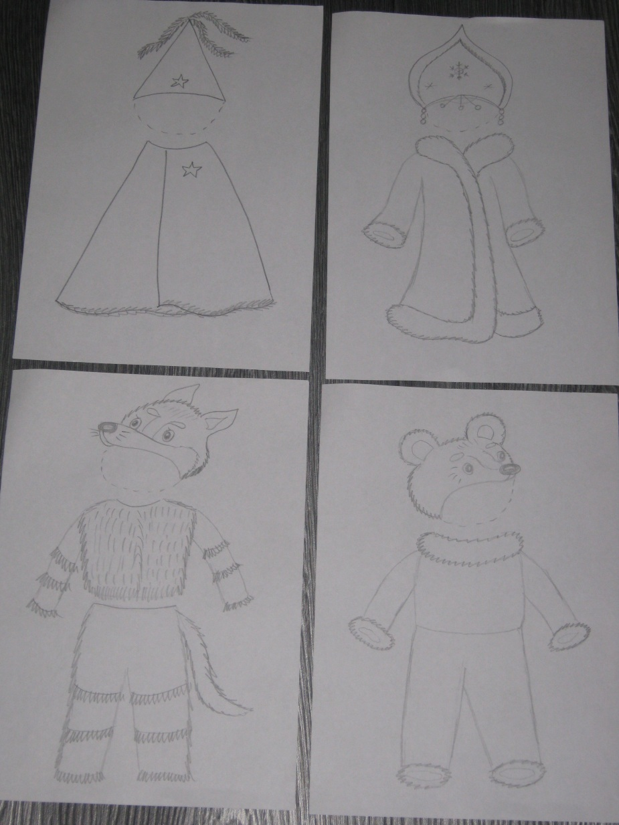
Ситуация «Подбираем ткань для новогодних костюмов главных героев»

